Stage 4

Ресурсы

Тараканов Борис, студент НПИ

Содержание

# Цель работы

Добавить к сайту ссылки на научные и библиометрические ресурсы.

# Задание

1. Добавить к сайту ссылки на научные и библиометрические ресурсы.

* eLibrary : https://elibrary.ru/;
* Google Scholar : https://scholar.google.com/;
* ORCID : https://orcid.org/;
* Mendeley : https://www.mendeley.com/;
* ResearchGate : https://www.researchgate.net/;
* Academia.edu : https://www.academia.edu/;
* arXiv : https://arxiv.org/;
* github : https://github.com/.

1. Сделать пост по прошедшей неделе.
2. Добавить пост на тему Создание презентаций.

# Теоретическое введение

Hugo - это генератор статических сайтов, написанный на Go. Первоначально созданный Стивом Франсиа в 2013 году, Hugo значительно расширил возможности и производительность благодаря нынешнему ведущему разработчику Бьёрну Эрику Педерсену и другим участникам.

# Выполнение лабораторной работы

Добавим ссылки на научные и библиометрические ресурсы. (рис. 1)



Добавление ссылок

Напишем пост по прошлой неделе добавив папку в дерикторию post (мой пост посвящен UI) (рис.2)

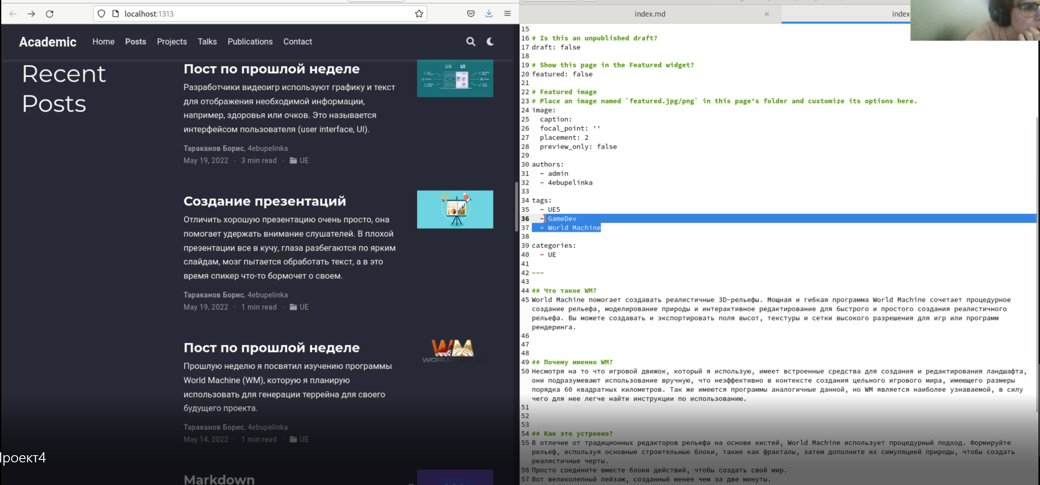

Написание поста

Напишем пост о создании презентаций добавив папку в дерикторию post (рис. 3)



Написание поста

# Выводы

В ходе этапа я еще лучше изучил программу hugo